**BEYKOZ ÜNİVERSİTESİ**

**2019 HİBE DÖNEMİ HİBE SÖZLEŞMESİ ERASMUS PLUS ÖĞRENCİ ÖĞRENİM HAREKETLİLİĞİ BAŞVURU DUYURUSU (2019-2020 Güz Dönemi)**

**Erasmus+ Öğrenci Öğrenim Hareketliliği (Student Mobility for Studies) Kapsamında Yurtdışına Öğrenci Gönderilecektir.**

Erasmus + Öğrenci Öğrenim Hareketliliği kapsamında 2019-2020 Güz Yarıyılı için anlaşmalı olduğumuz Avrupa kurumlarında öğrenim görmek isteyen ve aşağıdaki başvuru koşullarını sağlayan öğrenciler yurtdışına gönderilecektir.

**2019 Hibe Sözleşmesinde Döneminde Öngörülen Kontenjan : 8 (Söz konusu kontenjan öngörü olup henüz kesinleşmemiştir, Ulusal Ajans tarafından açıklanacak kontenjan ve hibe tutarları göz önünde bulundurularak güncelleme yapılabilecektir.)**

Bu listede belirtilen kontenjanlar, gönderilebilecek azami öğrenci sayısını göstermektedir. Kontenjanlarda, ilan süresince değişiklik olabilir. ***Koordinatörlük, Ulusal Ajans Başkanlığınca Üniversitemize tahsis edilecek hibe sayısının tüm seçilecek öğrencilere yetmemesinin değerlendirildiği durumlarda, daha az sayıda öğrencinin faaliyete hibeli olarak katılmalarına karar verebilir.***

**Başvuru Şartları:**

* Türkiye Cumhuriyeti vatandaşı olmak,
* Başka ülkelerin vatandaşı olmakla birlikte Türkiye’deki yükseköğretim kurumlarında kayıtlı öğrenci olmak

Bu şartı takiben aşağıdaki hususlar sağlanmalıdır.

* Öğrencinin üniversite bünyesinde örgün eğitim kademelerinin herhangi birinde (birinci, ikinci veya üçüncü kademe) bir yükseköğretim programına kayıtlı, tam zamanlı öğrenci olması
* **Birinci kademe (ön lisans, lisans) öğrencilerinin kümülatif akademik not ortalamasının asgari 2.20/4 ya da 72/100 olması**
* **İkinci (yüksek lisans) ve üçüncü kademe (doktora) öğrencilerinin kümülatif akademik not ortalamasının asgari 2.5/4 ya da 75/100 olması**
* Öğrencinin disiplin cezası alması veya alttan dersi olması gibi sebepler Erasmus programından faydalanmasına mani değildir.
* **Bir öğrenci Erasmus öğrenim faaliyetinden, aynı öğrenim kademesi içinde (lisans, yüksek lisans veya doktora) toplamda 12 aya kadar hibe alarak faydalanabilir.**Mevcut öğrenim kademesi içerisinde daha önce faaliyetlerden yararlanılmışsa, yeni faaliyetle beraber toplam süre 12 ayı geçmemelidir. **Önceki bir kademedeyken öğrenim hareketliliği hibesi alan bir öğrenci, sonraki bir kademede yine hibe alarak Erasmus öğrenim hareketliliği faaliyeti gerçekleştirebilir. Staj hareketliliği faaliyetinden faydalanılmış olması, bir kez de öğrenim hareketliliği faaliyetinden faydalanılmasına engel değildir. Ancak öncelik daha önce Erasmus faaliyetinden yararlanmamış olan öğrenciye verilir. Ayrıca, öğrenim hareketliliği faaliyeti için alınabilecek hibenin üst sınırı, varsa daha önceki staj hareketliliği süresini 12 aya tamamlayacak süredir. Aynı kademede toplam 12 ayı aşan faaliyet süresi için hibe ödenmez.**
* Öğrencilerin puan sıralaması üniversiteye ayrılan kontenjanlar içerisinde yapılır.
* ***Kayıt Donduran Öğrencilerin Durumu  
  Kayıt donduran öğrenciler hareketlilikten yararlanamaz. (2019 uygulama el kitabı ile eklenmiştir)***

**Bilgiler:**

* Başvurular **29 Nisan 2019- 10 Mayıs 2019** tarihleri arasında yapılacaktır.
* Öğrenciler en geç **10 Mayıs 2019** **günü** **saat 16.00’ya** kadar eksiksiz doldurdukları başvuru formunu, varsa yabancı dil yeterlilik düzeyini gösteren TOEFL, PTE veya denkliği YÖK tarafından kabul edilmiş sınav sonuç belgesini ve not çizelgelerini (iki asıl nüsha, Yüksekokul Öğrenci İşleri Birimi tarafından onaylı) **Erasmus Program Koordinatörlerine** imzalattıktan sonra Uluslararası Ofis’e teslim etmelidirler**. (Bkz. Ek-1 Erasmus Program Koordinatörleri Listesi)**
* Bu tarihten sonra yapılacak başvurular, değerlendirmeye alınmayacaktır.
* Başvuru evraklarının tümü eksiksiz olarak tek seferde alınacaktır. Eksik evraklı, geç/erken başvurular kabul edilmeyecektir.
* 2019 sözleşme dönemi başvurularını değerlendirmede kullanılacak değerlendirme ölçütleri ve ağırlıklı puanlar aşağıda ve tabloda belirtilmiştir:
* ***Akademik başarı düzeyi : %50***
* ***Dil seviyesi : %50***

(Toplam 100 puan üzerinden)

* ***Engelli öğrencilere ( engelliliğin belgelenmesi kaydıyla) +10 puan***
* ***Şehit ve Gazi çocuklarına +15 puan***
* ***Daha önce yararlanma (hibeli veya hibesiz) : -10 puan***
* ***Vatandaşı olunan ülkede hareketliliğe katılma: -10 puan***
* Başvurusu değerlendirilip kabul edilen öğrencilerden herhangi bir yabancı dil yeterlilik belgesi olmayanlar **14 Mayıs 2019 Salı** **günü saat 10.00’da Yabancı Diller Yüksekokulu Yerleşkesinde** kurum içerisinde yapılacak Erasmus Yabancı Dil Yeterlilik Sınavına gireceklerdir.

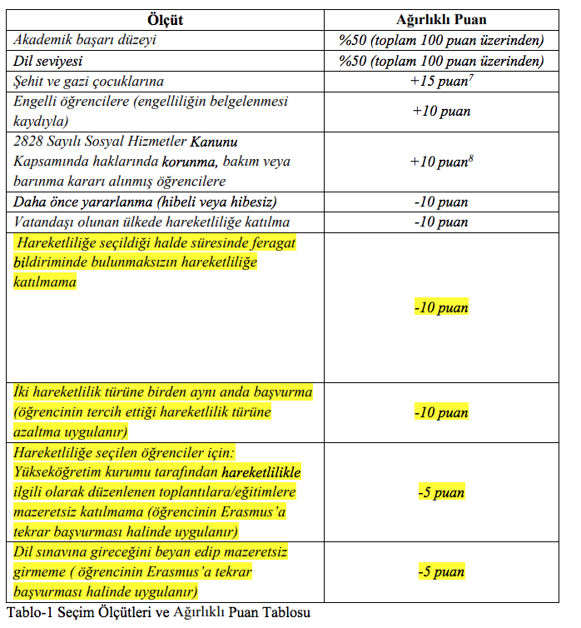

**Gerekli Evraklar:**

Programa başvuruda bulunmak isteyen öğrencilerin **10 Mayıs 2019** **günü** **saat 16.00’ya** kadar

* Not dökümü (Transcript) belgesi (2 Adet) (**Erasmus Program Koordinatörlerine** imzalatılmış-Sarı renkle aşağıdaki listede belirtilmektedir.)
* Başvuru formu **(Bkz. Ek-2 Başvuru Formu)** (**Erasmus Program Koordinatörlerine** imzalatılmış-Sarı renkle aşağıdaki listede belirtilmektedir.)
* Varsa yabancı dil yeterlilik düzeyini gösterir belge (TOEFL, PTE veya denkliği YÖK tarafından kabul edilmiş sınav sonuç belgesi)

ile **Uluslararası Ofis’e** (Z13 ) başvurmaları gerekmektedir.

**EK- 1**

**BEYKOZ ÜNİVERSİTESİ**

**ERASMUS AKADEMİK KOMİSYON ÜYELERİ**

|  |  |
| --- | --- |
| **BLMYO ERASMUS KOORDİNATÖRLERİ** | |
| Beykoz Lojistik Meslek Yüksekokulu Koordinatörü | Doç. Dr. Ezgi Uzel Aydınocak |
| Deniz ve Liman İşletmeciliği | Öğr. Gör. Nesli Çankırı |
| Dış Ticaret | Dr. Öğr. Üyesi Aysun Akpolat |
| Dış Ticaret (İngilizce) | Dr. Öğr. Üyesi Aysun Akpolat |
| Hava Lojistiği | Dr. Öğr. Üyesi Ayşegül Nuriye Bayraktar |
| Lojistik | Öğr. Gör. Dr. Celil Durdağ |
| Lojistik (İngilizce) | Öğr. Gör. Dr. Celil Durdağ |
| Raylı Sistemler İşletmeciliği | Öğr. Gör. Ersin Şahin |
| Sivil Hava Ulaştırma İşletmeciliği | Dr. Öğr. Üyesi Nurullah Demir |
| Sivil Havacılık Kabin Hizmetleri | Öğr. Gör. Barış Alpaslan |
| Sivil Havacılık Kabin Hizmetleri (İngilizce) | Öğr. Gör. Barış Alpaslan |
|  |  |
| **MESLEK YÜKSEKOKULU ERASMUS KOORDİNATÖRLERİ** | |
| Meslek Yüksekokulu Koordinatörü | Öğr. Gör. Kübra Gölebatmaz |
|  |  |
| **SİVİL HAVACILIK YÜKSEKOKULU ERASMUS KOORDİNATÖRLERİ** | |
| Yüksekokulu Koordinatörü | Dr. Öğr. Üyesi Nigar Çağla Mutlucan |
|  |  |
| **İŞLETME VE YÖNETİM BİLİMLERİ FAKÜLTESİ ERASMUS KOORDİNATÖRLERİ** | |
| Fakülte Koordinatörü | Dr. Öğr. Üyesi Derya Saatçioğlu |
| İşletme (Türkçe) | Prof. Dr. Mehmet Zeki Adal |
| İşletme (İngilizce) | Dr. Öğr. Üyesi Özgür Burçak Gürsoy Yenilmez |
| Lojistik Yönetimi (İngilizce) | Dr. Öğr. Üyesi Derya Saatçioğlu |
| Uluslararası Ticaret (İngilizce) | Dr. Öğr. Üyesi Serpil Kuzucu |
|  |  |
| **SANAT VE TASARIM FAKÜLTESİ ERASMUS KOORDİNATÖRLERİ** | |
| Fakülte Koordinatörü | Dr. Öğr. Üyesi Füsun Deniz Özden |

**EK- 2**

Erasmus+ öğrenci öğrenim hareketliliği aylık hibe tutarları aşağıdaki şekilde belirlenmiştir.

|  |  |  |  |
| --- | --- | --- | --- |
| **Hayat pahalılığına göre ülke grupları** | **Hareketlilikte Misafir Olunan Ülkeler** | **Aylık Hibe**  **Öğrenim (Avro)** | **Aylık Hibe Staj (Avro)** |
| 1. Grup ve 2. Grup Program Ülkeleri | Birleşik Krallık, Danimarka, Finlandiya, İrlanda, İsveç, İzlanda, Lihtenştayn, Lüksemburg, Norveç, Almanya, Avusturya, Belçika, Fransa, Güney Kıbrıs, Hollanda, İspanya, İtalya, Malta, Portekiz, Yunanistan | 500 | 600 |
| 3. Grup Program Ülkeleri | Bulgaristan, Çek Cumhuriyeti, Estonya, Hırvatistan, Letonya, Litvanya, Macaristan, Makedonya, Polonya, Romanya, Sırbistan, Slovakya, Slovenya, Türkiye | 300 | 400 |

Program ülkeleri arasında öğrenim ve staj hareketliliği için öğrencilere gidiş-dönüş seyahatleri için ayrıca destek verilmemektedir.